Chapitre 11 : Le développement du jeune adulte de 40-20 ans
Le développement cognitif
Le développement de la pensée postformelle
- Pensée réflexive : Type de pensée logique qui émerge au cours de l’âge adulte et qui implique une évaluation active et continue de l’information et des croyances, à la lumière des preuves qui les soutiennent et des conclusions auxquelles elles aboutissent
- Pensée postformelle: Type de pensée mature qui se base sur la combinaison de l’expérience subjective et de l’intuition aussi bien que sur la logique. Ce type de pensée est utile pour résoudre les situations ambiguës, inconsistances et contradictions, ainsi que pour faire des compromis.
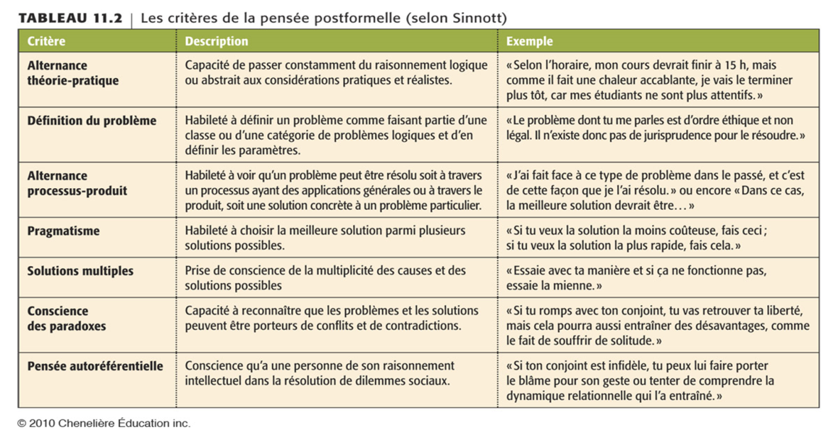
  - Cette forme de pensée combine à la fois la logique, les émotions et les expériences pratiques dans la résolution de problèmes. L’individu acquiert également la capacité de penser de façon réflexive, ce qui l’amène à questionner continuellement les faits observés, à formuler des inférences, faire des liens et à pouvoir ainsi concilier des idées apparemment contradictoires

Le modèle de Schaie
- S’intéresse à la façon dont l’intelligence évolue dans le contexte social tout au long de la vie
- Le jeune adulte franchit 2 principaux stades qui lui permettent d’atteindre d’abord ses objectifs de vie, et ensuite d’assumer familiales et professionnelles
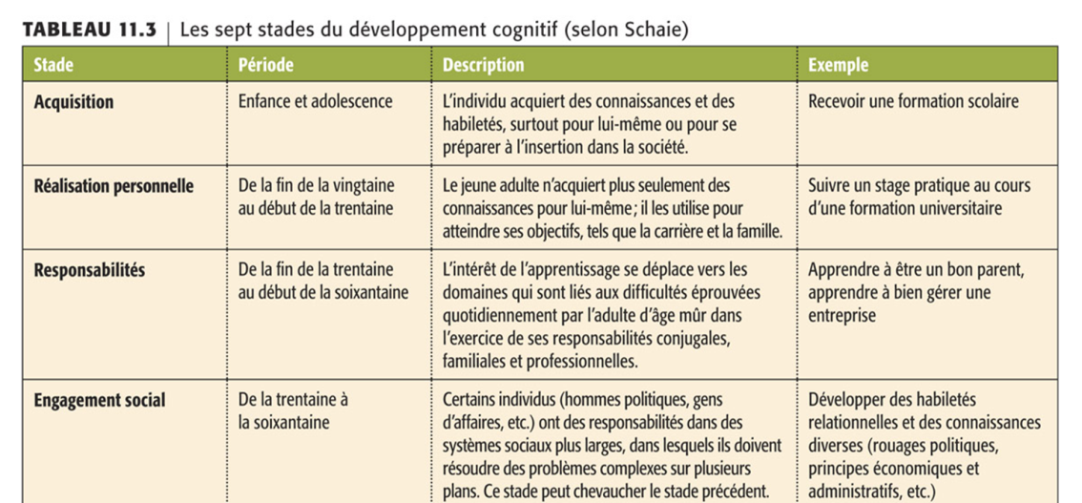

La théorie triarchique de l’intelligence de Sternberg
- Le jeune adulte développe différentes dimensions de son intelligence à travers ses expériences pratiques, son intuition et ses habiletés.
- 2 aspects de l’intelligence que les tests psychométriques ne mesurent pas : l’intuition créatrice, qui fait partie de la dimension expérientielle, et l’intelligence pratique, qui appartient à la dimension contextuelle.
- Savoir tacite : savoir informel, c.-à-d. au bon sens commun dans la façon de faire les choses. Inclut le gestion de soi, de tâche à faire et des relations interpersonnelles. Pas lié au QI et prédit la performance de travail avec plus exactitudes que les tests psychométriques
L’intelligence émotionnelle
- L’intelligence émotionnelle: Selon Salovey et Mayer, type d’intelligence qui réfère à l’habileté d’une personne à comprendre et à maîtriser ses propres émotions et à composer avec celles des autres.
- Le jeune adulte développe aussi sur le plan personnel et social des compétences qui vont favoriser le maintien de relations interpersonnelles harmonieuses et sa réussite professionnelle
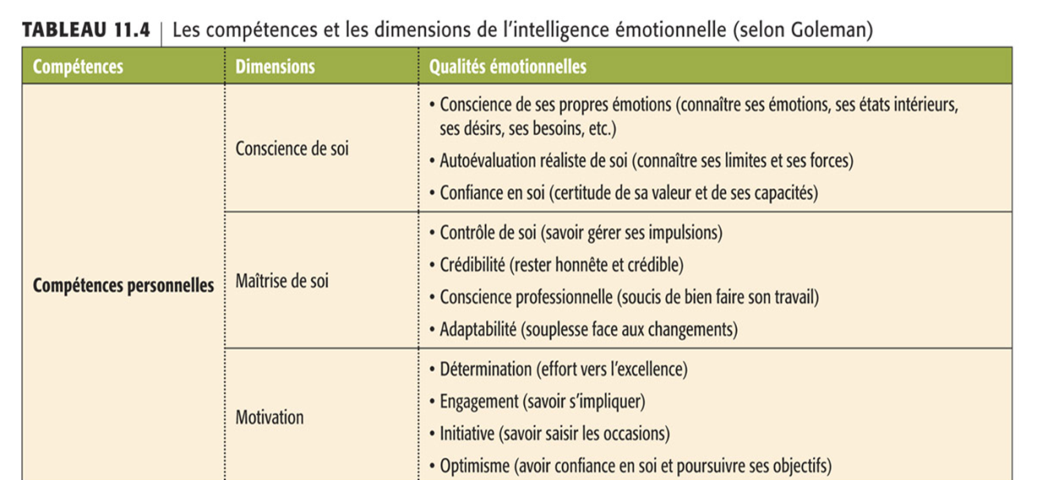
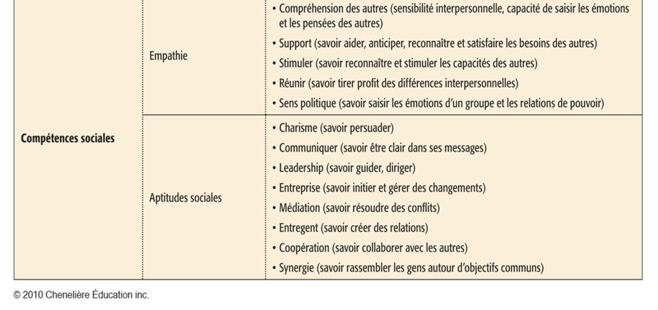
L’évolution du jugement moral
- Les 2 principales expériences qui développent moral plus élevée sont le fait d’être confronté des valeurs conflictuelles à l’extérieur de la famille et le fait de devenir responsable du bien-être d’une autre personne
- Différences entre homme et femme (p.353)
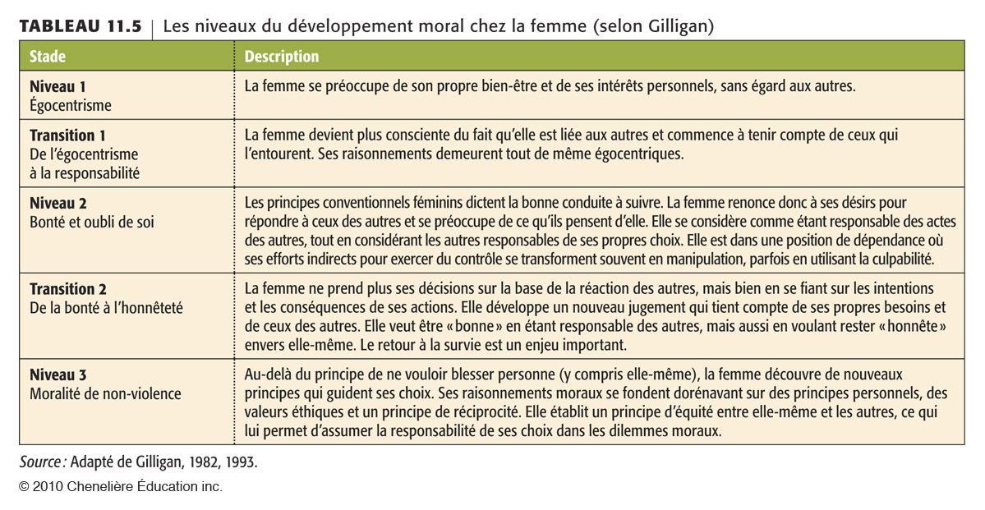
Le développement affectif et social
Le développement de la personnalité adulte : les différents modèles théoriques
La théorie d’Erikson : modèle normatif
- Intimité versus isolement 6e crise: (jeune adulte) Période au cours de laquelle le jeune adulte doit être en mesure de développer des relations profondes et à long terme (réussite = amour). Si la crise n’est pas résolue, l’individu risque de vivre un sentiment d’isolement et d’être trop préoccupé par sa propre personne.
- Tâche développementale : Tâche qui doit être accomplie pour réussir l’adaptation aux différentes étapes de la vie

Le modèle des évènements de vie de Neugarten
- Le modèle des événements de vie : Modèle où ce n’est pas tant l’âge qui marque le développement humain, mais plutôt le moment où certains événements se produisent dans la vie d’une personne.
- Événement de vie normatif : Appelé aussi influence normative liée à l’âge, événement qui se produit à un moment attendu dans une culture et à une période données.
- Horloge social : Ensemble des normes et des attentes sociales associées aux périodes ou certains événements, comme avoir un enfant ou prendre sa retraite, sont censés se produire

Le modèle des traits de Costa et McCrae
- Le modèle des traits de Costa et McCrae: Modèle qui présente la configuration de la personnalité en fonction de cinq dimensions ou facteurs:
  - le névrotisme
  - l’extraversion
  - l’ouverture à l’expérience
  - les aptitudes consciencieuses
  - l’amabilité
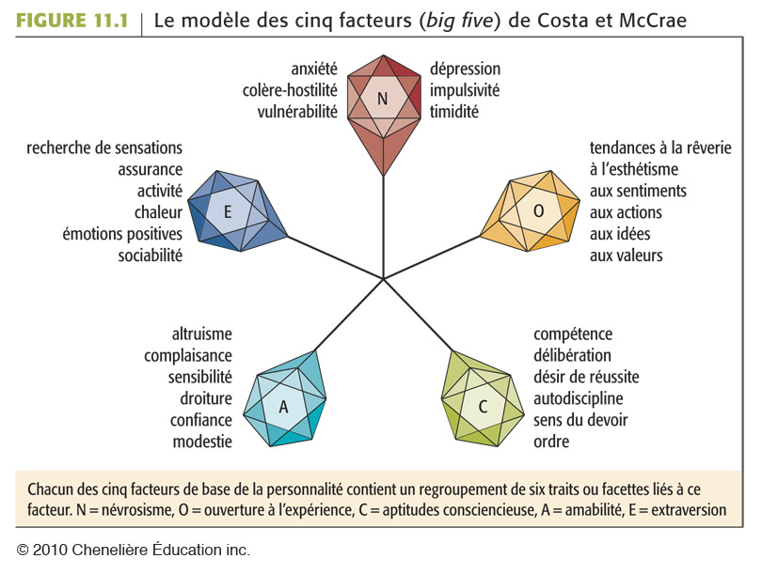
Le modèle typologique de Block
- Approche typologique: Approche qui considère la personnalité comme un tout influençant les attitudes, les valeurs, le comportement et les relations sociales et qui identifie trois types de personnalité
  - égo-résilience: facilité d’adaptation à une situation stressante
  - sur contrôlée
  - sous-contrôlée

